Отчет о проведении «Недели химии в школе»

№№ | Наименование образовательного учреждения | Ф.И.О. директора, адрес, к.тел., эл.адрес | Сроки проведения «Недели химии в школе» | Количество учащихся, принявших участие в мероприятиях «Недели»
1 | МБОУ Лебединская сош Алексеевского муниципального района РТ | Ягудин ИскандарМавлемович  422906, РТ, Алексеевский район, с .Лебедино, ул. Кооперативная, д.5  8 (84341) - 3-21-24  tatyana7691@yandex.ru | С 10 по 15 марта. | 30 человек

Приложения:

- Программа проведения мероприятий:

№ п/п | День недели | Название мероприятия | Ответственный за проведение
1. | Понедельник | Торжественное открытие недели химии в школе.  Выступление учащихся 10 класса на тему «Роль химии в жизни человека ». | Учитель химии и биологии Типясева Татьяна Петровна
2. | Вторник | Презентация на тему  «Химия в жизни человека», «Химия внутри нас»  (8-11кл.) | Учитель химии и биологии Типясева Татьяна Петровна
3. | Среда | Викторина «Знаешь ли ты химию?»  Презентация «Ученые химики»  Кроссворд  (8-11кл.) | Учитель химии и биологии Типясева Татьяна Петровна
4. | Четверг | Интеллектуальная игра  «Знатоки химии» (8 кл.) | Учитель химии и биологии Типясева Татьяна Петровна
5. | Пятница | Презентация на тему: «Загрязнение окружающей среды»  Презентация на тему «Химия и экология» (5-11 кл.) | Учитель химии и биологии Типясева Татьяна Петровна
6. | Суббота | Подведение итогов. Награждение участников. | Администрация школы.  Учитель химии и биологии Типясева Татьяна Петровна

- Проведение мероприятий:
Торжественное открытие недели химии в школе.
Выступление учащихся 10 класса на тему
«Роль химии в жизни человека ».

Повсюду нас окружают предметы и изделия, изготовленные из веществ и материалов, которые получены на химических заводах и фабриках. Кроме того, в повседневной жизни, сам того не подозревая, каждый человек осуществляет химические реакции. Например, умывание с мылом, стирка с использованием моющих средств . При опускании кусочка лимона в стакан горячего чая происходит ослабление окраски – чай здесь выступает в роли кислотного индикатора, подобного лакмусу. Аналогичное кислотно-основное взаимодействие проявляется при смачивании уксусом нарезанной красной капусты, капуста при этом розовеет. Зажигая спичку, замешивая песок и цемент с водой или гася водой известь, обжигая кирпич, мы осуществляем настоящие, а иногда и довольно сложные химические реакции. Приготовление пищи – это тоже химические процессы. Не стоит далее перечислять химические процессы, которые проводит человек в повседневной жизни. Необходимо лишь отметить, что в любом живом организме в огромных количествах осуществляются различные химические реакции. Процессы усвоения пищи, дыхания животного и человека основаны на химических реакциях. В основе роста маленькой травинки и могучего дерева также лежат химические реакции. Большую роль играет химия в развитии фармацевтической промышленности: основную часть всех лекарственных препаратов получают синтетическим путем. Благодаря химии совершены многие перевороты в медицине. Без химии у нас не было бы обезболивающих лекарств, снотворных средств, антибиотиков и витаминов.
Химия интересна. Загадочна,

Но химию нужно учить,
Зачем же нужна эта химия?
Нужна она нам чтобы жить!

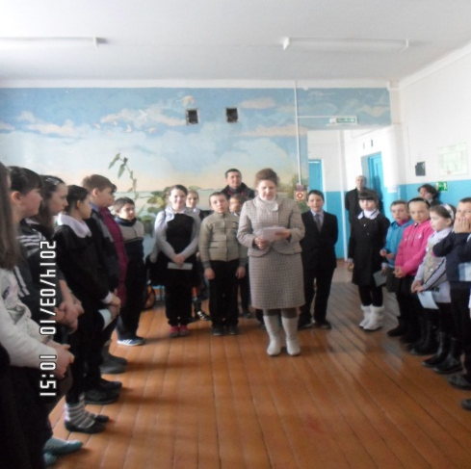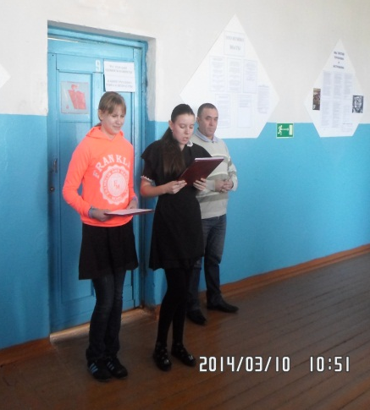

Презентация на тему «Химия в жизни человека», «Химия внутри нас»
Задачи мероприятия: расширить кругозор учащихся по предмету, пробудить познавательный интерес к химии, развивать творческие способности, формировать навыки работы с научно- популярной литературой и интернет - ресурсами
Методы и приемы: словесно – наглядный.
Оформление и оборудование: мультимедийный проектор, экран.
Презентация «Химия в жизни человека»
1.Слайд. «Что такое химия?»
Химия-(от греч. Chemia – Хемия) наука, изучающая превращения веществ. Повсюду нас окружают предметы и изделия, изготовленные из веществ и материалов, которые получены на химических заводах и фабриках.
2. Слайд. «Бытовая химия?»
В условиях современного мира нельзя представить нашу жизнь без бытовой химии, будь то стиральный порошок, парфюмерия или другие средства. С помощью моющих средств люди поддерживают в своем доме чистоту и уют, косметика и парфюмерия помогает сохранять красоту, а различные шампуни и крема помогают защититься от бактерий и являются идеальным средством профилактики болезней.
3.Слайд. «Химия в медицине»
Большую роль играет химия в развитии фармацевтической промышленности: основную часть всех лекарственных препаратов получают синтетическим путем. Благодаря химии совершены многие перевороты в медицине. Без химии у нас не было бы обезболивающих лекарств, снотворных средств, антибиотиков и витаминов.
4.Слайд. «Синтетические волокна»
Подлинный переворот совершен в медицине полимерами. На планете в 2003 году люди получили искусственные кости и суставы, кровеносные сосуды, клапаны сердца и искусственные почки.
5.Слайд. «Калия перманганат»
Применяют как антисептическое средство в медицине.
6. Слайд. «Применение в медицине йода».
Препараты йода применяют наружно для обеззараживания ран, подготовки операционного поля. При приеме внутрь оказывает влияние на обмен веществ, усиливает функцию щитовидной железы.
7.Слайд. «Тальк»
Тальк применяется в медицине.

8. Слайд. «Химия в сельском хозяйстве»
Исключительно большое значение химия имеет в сельском хозяйстве, которое использует минеральные удобрения, средства защиты растений от вредителей, регуляторы роста растений, химические добавки и консерванты к кормам для животных и другие продукты.

9-10 Слайды. «Минеральные удобрения»

11.Слайд. «Химия в развитии строительства»
Современное развитие строительства трудно представить себе без использования продукции химической промышленности: применения и внедрения новых конструкционных полимерных материалов, пластических масс,синтетических волокон, каучуков, вяжущих и отделочных веществ .

12.Слайд. «Химия в машиностроении»
В автомобилестроении особенно большую перспективу имеет применение пластических масс для изготовления кабин, кузовов и их крупногабаритных деталей. Из пластмасс изготовляют детали двигателя, шасси.

13. Слайд « Химия в нашей жизни»
Химия настолько органично вошла в нашу жизнь, что существование человека вне химии уже нельзя представить. Она создаёт огромное количество веществ, которые обеспечивают человеку современный уровень существования

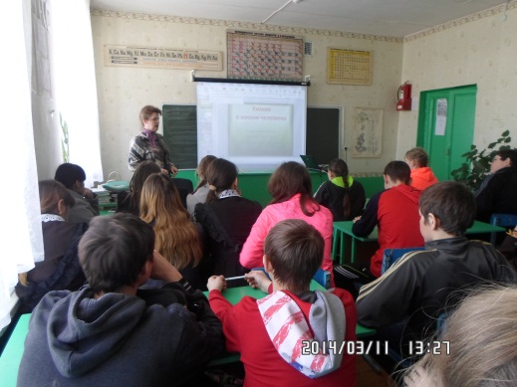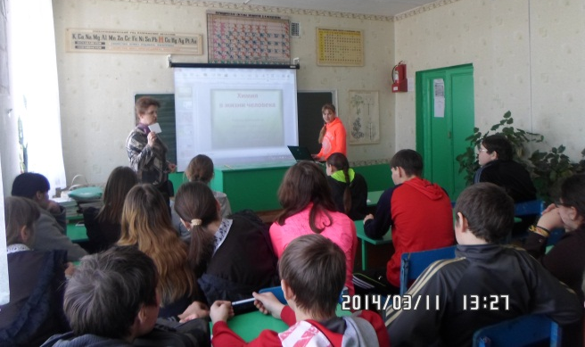

Викторина «Знаешь ли ты химию?»
Девиз: « Активно участвуйте, выявляйте свои знания!»
Задачи мероприятия: расширить знания учащихся по химии, пробудить интерес, формировать навыки работы с научно – популярной литературой, развивать творческие способности.
Методы и приемы: словесно – наглядный, самостоятельная работа и работа в группах, игровые моменты.
1) Какой газ образуется при радиоактивном распаде бария? (Радон)
2) Применяют в производстве спичек –это….(Красный фосфор)
3) Какой инертный газ используется при рентгеноскопических обследованиях головного мозга? (Ксенон).
4) Какой неметалл получают из руды с помощью бактерий? (Мышьяк).
5) Какое вещество получило свое название по имени французского химика Бертолле? (Бертоллетова соль)
6) Три важнейших элемента – необходимы растениям в больших количествах. (азот, фосфор, калий)
7) Самый распространенный химический элемент во Вселенной? (Водород).
8) Какой газ используют в световых рекламах? (Неон).
9) Элемент, в обычном состоянии – газ, являющийся необходимой составной частью костей и зубов? (Фтор).
10) Какой газ впервые «нашли» на Солнце? (Гелий).
11) Основной элемент органических веществ? (Углерод).
12) В состав воздуха входят благородные газы, в основном …..(аргон)
13) Какой газ вызывает кессонную болезнь у водолазов? (Азот).
14) Два важнейших аллотропных видоизменения углерода.(алмаз и графит)
15) Самый распространенный химический элемент на Земле? (Кислород).
16) Соединения какого химического элемента используются в фотографии? (Бром).
17) Какой химический элемент является основой неживой природы? (Кремний).
18) С помощью какого неметалла можно обнаружить крахмал в растениях? (Йод).
19) Один из основных химических элементов, необходимый растениям и входящий в состав минеральных удобрений? (Фосфор).
20) Соединения какого химического элемента составляют основу сульфидных руд?(Сера).
21) Какой газ выделяется при разрушении фреонов? (Хлор).
22) Как и при каких условиях можно сжечь спичкой стальную иглу или перо?
(В атмосфере кислорода).
23) Как получить воду из огня? (При горении водорода).
24) Бесцветный , самый легкий газ. (водород)
25) Назовите нерастворимую кислоту.(Кремниевая)
26) Какой из жидких оксидов самый распространенный на Земле? (Вода, H2O).
27) Его назвали «безжизненный газ», но, оказывается, он входит в состав аминокислот и белков? (Азот).
28) Каких солей все соли растворимы? (Нитраты.)
29) Какой оксид в природе встречается в виде песка? (Оксид кремния IV)
30) Сырьем для производства обычного стекла служат…..(чистый кварцевый песок, сода и известняк)

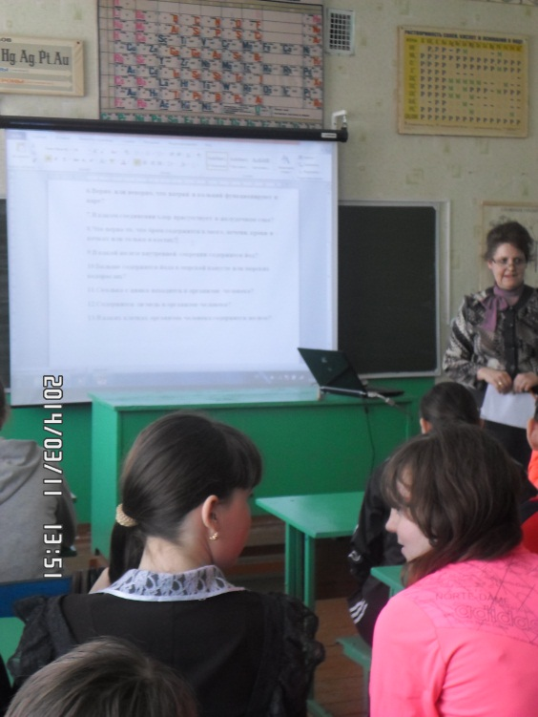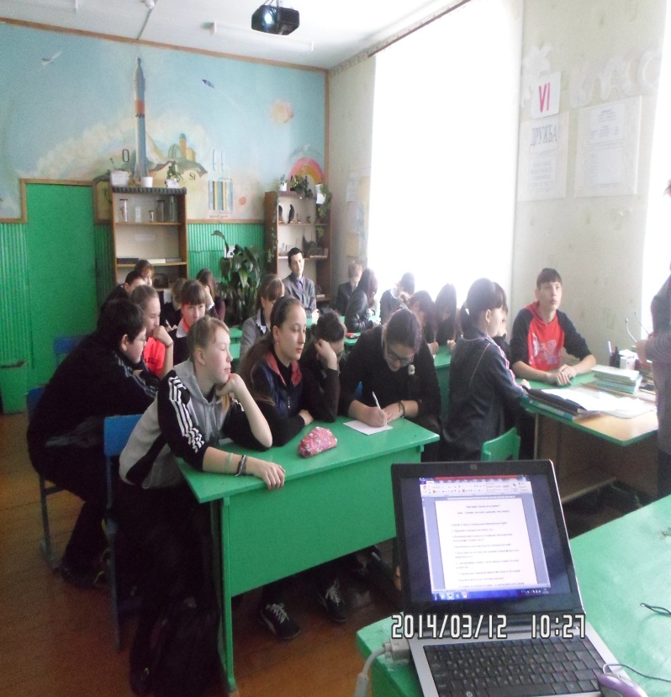

Интеллектуальная игра «Знатоки химии»
Задачи: развивать у учащихся логическое мышление, повышать интеллектуальный потенциал и интерес к химии.
Оформление и оборудование: мультимедийный проектор, экран.

Разминка «Вопрос - ответ».
1.Химический элемент – это определенный вид ….. (атома).
2.Химическая формула воды….( Н2О).
3.Валентность алюминия равна …. (III).
4.Сложные вещества, которые состоят из двух элементов, одним из которых является кислород….(оксиды).
5.Химический знак водорода …(Н -аш).
6.Водород – бесцветный, самый легкий….(газ).
7.Формула серной кислоты -…..(Н2SO4).
8.Сколько химических элементов находятся в 1-ом периоде?
9.Р2 О5 - кислотный оксид …… (ортофосфорной кислоты).
10. Реакции, протекающие между двумя сложными веществами, при которых обмениваются составными частями - это реакции….
«Периодическая система»
1.Определите формулу гидроксида, если его относительная молекулярная масса равна 121, а элемент, его образующий, находится в III группе. (Ga(ОН)3).
2.Относительная молекулярная масса высшего оксида элемента III группы равна 102. Назовите этот элемент.(алюминий)
3.Кислота имеет формулу Н2 ЭО3. Какова ее относительная молекулярная масса, если элемент, входящий в ее состав, находится в третьем периоде и проявляет высшую валентность? ( Н2 SiО3; 78 )

Игра «Химические элементы»
1.Основа моя – сухая трава,
С обоих концов – согласные.
В целом я – газ, дорогие друзья,
И кто я, думаю, ясно вам.
(Ксенон)
2. Заменишь букву «й» на «я» –
Увидишь дивные поля.
Узнаешь чудесную страну.
Скажи элемент мне, ну?
(Франций – Франция).
Метаграммой называют задачу, в которой, заменяя одну из букв слова, получают новое слово.
1) Из названия какого химического элемента, заменяя первую букву на другую, можно получить слово, обозначающее название пролива между Европой и Азией (фосфор – Босфор); имя мифической богини (сера – Гера); сложный шифр (иод – код); местность, где в почве много воды (золото – болото); название инструмента (золото – долото)?
2) Из названия какого химического элемента, заменяя последнюю букву на другую, можно получить слово, обозначающее название горной системы, являющейся границей между Европой и Азией? (Уран – Урал).
3) Из названия какого химического элемента, заменяя две последние буквы на две другие, можно получить фамилию советского космонавта? (Титан – Титов).
4) Из названия какого химического элемента, заменяя две последние буквы на одну, можно получить слово, обозначающее название города-героя, (тулий – Тула); название бывшего города Куйбышева (самарий – Самара); фамилию ученого, учредителя одной из высших премий (нобелий – Нобель); название части континента (европий – Европа)?

« Виртуальная лаборатория»
Получение и собирание кислорода.
1. Получение и собирание кислорода методом вытеснения воздуха.
2. Получение и собирание кислорода методом вытеснения воды.
Напишите уравнение реакции.

«Химический пентагон»
1.В 1890г он явился причиной гибели экипажа океанского парусника «Мальборо». Корабль не получил никаких повреждений , но, потерял управление, блуждал в океане.
2.Он встречается в составе вулканических газов.
3. Его содержание в окружающей среде – своеобразный эталон для сравнения загрязненности атмосферы различных городов, а также для установления степени ядовитости выхлопных газов автомашин.
4.При отравлении им наступает кислородное голодание тканей, а в особенности клеток центральной нервной системы.
Ответ: оксид углерода (II).

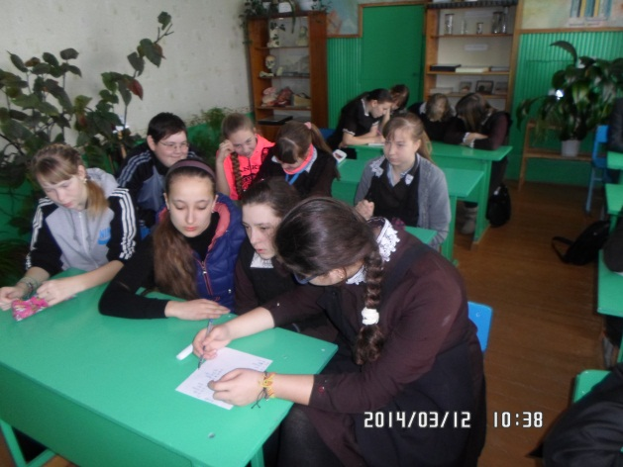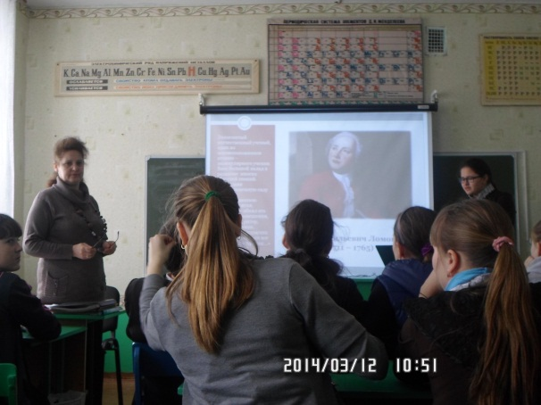

Презентация на тему «Химия и экология»

Задачи мероприятия: раскрыть глобальные экологические проблемы, проблему химиков; познакомить со вторичной переработкой полиэтилена.

Методы и приемы: словесно – наглядный.
Оформление и оборудование: мультимедийный проектор, экран.

- Слайд «Глобальные проблемы человечества»
Какие проблемы считают глобальными? Какие из них породила химическая индустрия? Глобальные экологические проблемы :Урбанизация, Радиоактивное загрязнение, Электромагнитное загрязнение, Загрязнение воды, Смог, Лесные пожары, Исчезновение лесов, Отходы, Загрязнение воздуха, Загрязнение почвы, Уменьшение озонового слоя, Сохранение Видового разнообразия.

2.Слайд. «Полиэтилен »
Давайте поразмышляем….. Объемы производства полимеров во всем мире огромны, например, мировое производство одного из наиболее распространенных полимеров – полиэтилена достигает десятков миллионов тонн в год. (Если его весь переработать в обычной толщины пленку – можно покрыть территорию всей Франции

3.Слайд. «Сжигание полиэтилена ».
Как поступить с отработанным полимером? Утилизировать. Сжечь.. Однако при этом в лучшем случае получатся углекислый газ и вода (…а что в худшем?), исходные мономеры вернуть не удастся. Углекислый газ способствует парниковому эффекту. Вторичная переработка. Однако получаются «грязные» изделия товарный вид которых и потребительские качества не смогут конкурировать с первичными изделиями.

4.Слайд. « Как быть с полиэтиленом? ».
Как быть с полиэтиленом? Загрязненные изделия из полиэтилена можно переработать в….. пластины для кровельного материала , поддоны, упаковочный материал для строительных смесей ……..

5. Слайд. « Автомобильные покрышки ».
Давайте вспомним о второй жизни автомобильных покрышек. Шины не выбрасывают а измельчают до частиц в 1 мм и более. Эти частицы добавляют в материалы для покрытия дорог. Частицы размером около 0,01 мм.добавляют в каучуки при производстве новых шин, причем качество таких шин не уступает исходным.

6. Слайд. « Проблема химиков »
Проблема для химиков будущего Синтез «экологически чистых полимеров» и изделий из них (речь идет о полимерах и материалов из них, способных более или менее быстро разлагаться в природных условиях). Должен соблюдаться принцип: НУЖНО ПРОИЗВОДИТЬ ТО, ЧТО ПРИРОДА СПОСОБНА РАЗРУШАТЬ. Удобный и прочный шланг из экологически чистого полимера.

7. Слайд. « Кто виноват в экологических катастрофах – человек или органическая химия? »
В связи с экологическими проблемами наука в настоящее время разрабатывает новые малоотходные технологии, которые внедряются в производства. Запрещается использование в больших масштабах вредных для здоровья человека химических соединений. К опасным веществам применяется жесткая сертификация и строгий контроль. Однако соблюдение норм производственных процессов, правил потребления веществ, разработка методов безопасного уничтожения использованных изделий из полимеров требует хороших знаний органической химии, а также основ экологической химии. В связи с увеличением количества экологических проблем огромное значение имеет экологическая культура каждого человека.

Презентация на тему: «Загрязнение окружающей среды»
1.Слайд «Загрязнение».
Загрязнение окружающей среды подразделяется на несколько видов:
1.Пылевое.
2.Газовое.
3.Химическое.
4.Ароматическое и др.
Источником загрязнения окружающей природной среды выступает хозяйственная деятельность человека (промышленность, сельское хозяйство, транспорт).

- Слайд. «Химическое загрязнение окружающей среды»
Химическое загрязнение окружающей среды обусловлено следующими факторами:
1.Отравление воды, почвы и воздуха отходами химического производства
2. Повышение концентрации биогенных элементов из-за канализационных сбросов и стока с полей удобрений.
3.Воздействием на воду и почву продуктов сжигания топлива, снижающих качество воздуха и вызывающих кислотные дожди.

4.Выбросами углекислого газа и химических веществ, снижающих содержание озона, что может привести к изменению климата или образованию «озоновых дыр».

3. Слайд. « Виды загрязнения воды»
Виды загрязнения воды:
- Химическое – органическое, неорганическое, токсичное, нетоксичное.
- Бактериальное – патогенные бактерии, вирусы, простейшие и т.д.
- Физическое - радиоактивное, механическое, тепловое.

4.Слайд. « Результаты действия на гидросферу»
-Загрязнение морской воды посторонними, вредными примесями
-Гибель морской и прибрежной флоры и фауны.
-Загрязнение пресной воды
-Гибель флоры и фауны пресных водоемов.
5.Слайд. «Загрязнение почвы».
Почвенный покров выполняет функции биологического поглотителя, разрушителя и нейтрализатора различных загрязнителей. Если это звено будет разрушено, то сложившееся функционирование биосферы необратимо нарушится. Именно поэтому чрезвычайно важно изучение глобального биохимического значения почвенного покрова, его современного состояния и изменения под влиянием антропогенной деятельности. Одним из видов антропогенного воздействия является загрязнение пестицидами.
6.Слайд. «Охрана атмосферы от химического загрязнения»

